
หน่วยการเรียนรู้ที่ ๒
ข้อคิดจากเรื่องพระอภัยมณี ตอน กำเนิดสุดสาคร

พระอภัยมณี ตอน กำเนิดสุดสาคร

แผนการจัดการเรียนรู้ที่ ๖
ชั้นประถมศึกษาปีที่ ๔ เวลา ๑ ชั่วโมง

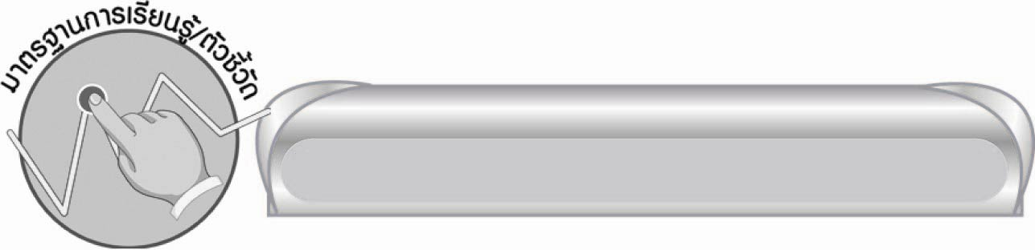
มาตรฐานการเรียนรู้/ตัวชี้วัด

มาตรฐานการเรียนรู้
มาตรฐาน ท ๑.๑ ใช้กระบวนการอ่านสร้างความรู้และความคิดเพื่อนำไปใช้ตัดสินใจ แก้ปัญหาในการดำเนินชีวิต และมีนิสัยรักการอ่าน
ตัวชี้วัด
ท ๑.๑ ป. ๔/๖ สรุปความรู้และข้อคิดจากเรื่องที่อ่านเพื่อนำไปใช้ในชีวิตประจำวัน
ท ๑.๑ ป. ๔/๗ อ่านหนังสือที่มีคุณค่าตามความสนใจอย่างสม่ำเสมอและแสดงความคิดเห็น เกี่ยวกับเรื่องที่อ่าน
มาตรฐานการเรียนรู้
มาตรฐาน ท ๕.๑ เข้าใจและแสดงความคิดเห็น วิจารณ์วรรณคดีและวรรณกรรมไทยอย่างเห็นคุณค่าและนำมาประยุกต์ใช้ในชีวิตจริง
ตัวชี้วัด
ท ๕.๑ ป. ๔/๒ อธิบายข้อคิดจากการอ่านเพื่อนำไปใช้ในชีวิตจริง

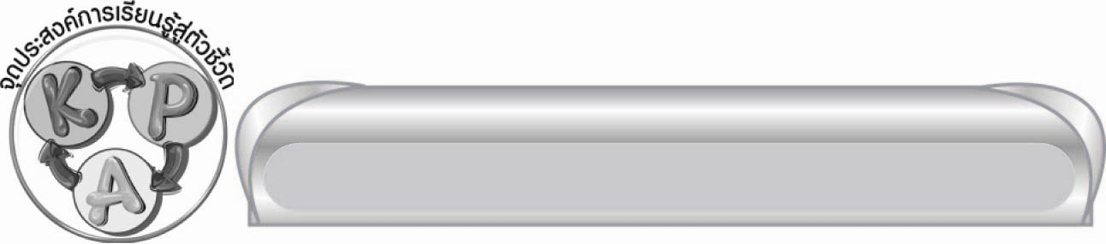
จุดประสงค์การเรียนรู้สู่ตัวชี้วัด

๑. อธิบายข้อคิดที่ได้จากเรื่อง พระอภัยมณี ตอน กำเนิดสุดสาคร (K)
๒. วิเคราะห์ข้อคิดจากเรื่อง พระอภัยมณี ตอน กำเนิดสุดสาคร (P)
๓. เห็นคุณค่าของวรรณคดีไทย (A)


สาระสำคัญ

เรื่อง พระอภัยมณี เป็นบทประพันธ์ที่มีคุณค่า แต่งได้อย่างไพเราะ และให้ข้อคิดที่สามารถนำไปใช้ในการดำเนินชีวิต

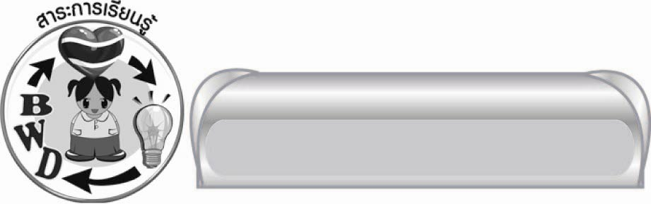
สาระการเรียนรู้
บทร้อยกรองเรื่อง พระอภัยมณี ตอน กำเนิดสุดสาคร


สมรรถนะสำคัญของผู้เรียน
๑. ความสามารถในการสื่อสาร
๏ ทักษะการอ่าน
๏ ทักษะการเขียน
๏ ทักษะการฟัง การดู และการพูด
๒. ความสามารถในการคิด
๏ การวิเคราะห์
๏ การสังเคราะห์
๏ การสรุปความรู้
๓. ความสามารถในการแก้ปัญหา
๔. ความสามารถในการใช้ทักษะชีวิต


คุณลักษณะอันพึงประสงค์

มุ่งมั่นในการทำงาน
ตัวชี้วัดที่ ๖.๑ ตั้งใจและรับผิดชอบในการปฏิบัติหน้าที่การงาน
ตัวชี้วัดที่ ๖.๒ ทำงานด้วยความเพียรพยายามและอดทนเพื่อให้งานสำเร็จตามเป้าหมาย

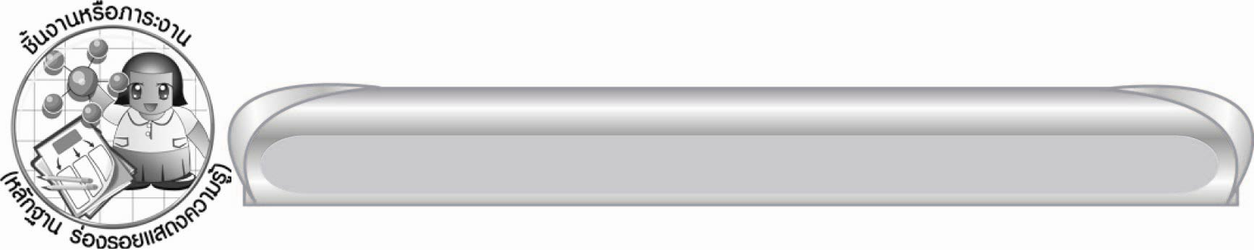
ชิ้นงานหรือภาระงาน (หลักฐาน ร่องรอยแสดงความรู้)

ใบงานเรื่อง ข้อคิดจากเรื่อง พระอภัยมณี


คำถามท้าทาย

ถ้านักเรียนเป็นสุดสาคร จะทำอย่างสุดสาครหรือไม่ เพราะเหตุใด

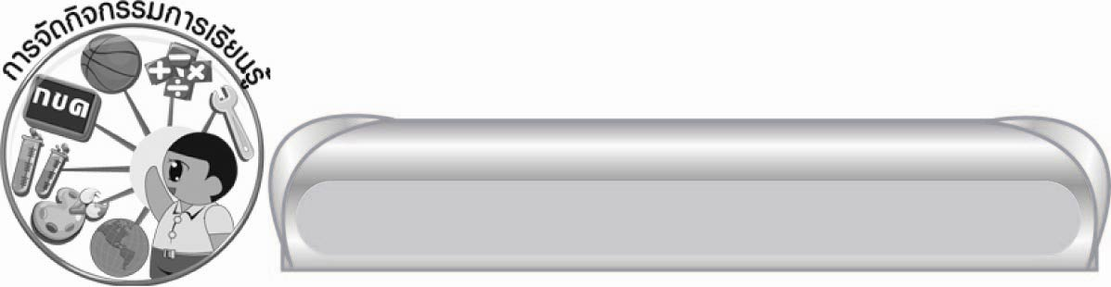
การจัดกิจกรรมการเรียนรู้

๑. ให้นักเรียนร่วมกันแสดงความคิดเห็น โดยครูใช้คำถามท้าทาย ดังนี้
๏ ถ้านักเรียนเป็นสุดสาคร จะทำอย่างสุดสาครหรือไม่ เพราะเหตุใด
๒. ให้นักเรียนแบ่งกลุ่ม กลุ่มละ ๔ - ๖ คน ร่วมกันถอดคำประพันธ์บนกระดานให้เป็นความเรียงสละสลวย จากนั้นออกมานำเสนอผลงานหน้าชั้นเรียนทีละกลุ่มโดยครูช่วยตรวจสอบความถูกต้อง
และให้คำแนะนำเพิ่มเติม
๓. ให้นักเรียนแต่ละกลุ่ม อภิปรายกลุ่มย่อยในประเด็นที่ครูกำหนดให้ จากนั้นส่งตัวแทนออกมานำเสนอผลงานหน้าชั้นเรียนทีละกลุ่ม
หัวข้อในการอภิปรายกลุ่มย่อย
๐ ข้อคิดที่ได้จากเรื่อง พระอภัยมณี ตอน กำเนิดสุดสาคร
๐ ข้อคิดต่าง ๆ จากเรื่องนำไปใช้ในการดำเนินชีวิตได้อย่างไร

๔. ให้นักเรียนทำใบงานที่ ๒๕ เรื่อง ข้อคิดจากเรื่อง พระอภัยมณี ครูประเมินผลงานของนักเรียนเป็นรายบุคคล

๕. นักเรียนและครูร่วมกันสรุปความรู้ ดังนี้
๏ เรื่อง พระอภัยมณี เป็นบทประพันธ์ที่มีคุณค่า แต่งได้อย่างไพเราะ และให้ข้อคิดที่สามารถนำไปใช้ในการดำเนินชีวิต

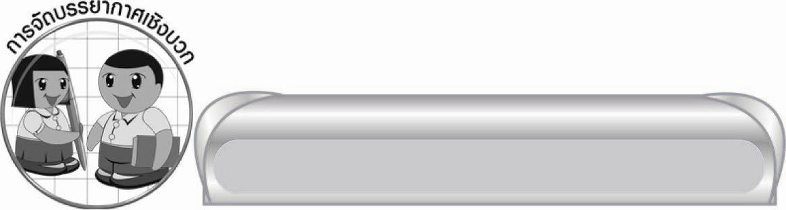
การจัดบรรยากาศเชิงบวก

ครูให้นักเรียนแสดงความคิดเห็นได้อย่างอิสระและชื่นชมนักเรียนที่แสดงความคิดเห็นได้ดี


สื่อการเรียนรู้

ใบงาน

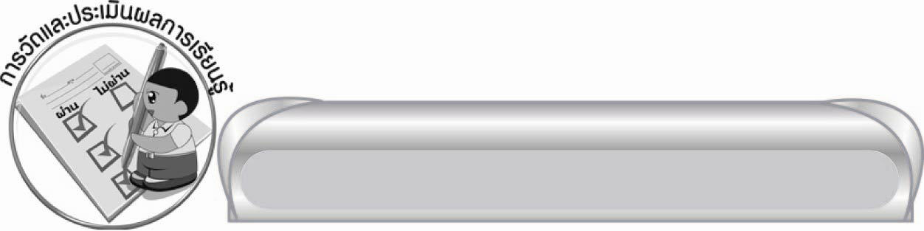
การวัดและประเมินผลการเรียนรู้

๑. วิธีการวัดและประเมินผล
๑) สังเกตพฤติกรรมของนักเรียนในการเข้าร่วมกิจกรรม
๒) สังเกตพฤติกรรมของนักเรียนในการเข้าร่วมกิจกรรมกลุ่ม
๓) ตรวจใบงานที่ ๒๕
๒. เครื่องมือ
๑) แบบสังเกตพฤติกรรมการเข้าร่วมกิจกรรม
๒) แบบสังเกตพฤติกรรมการเข้าร่วมกิจกรรมกลุ่ม

๓. เกณฑ์การประเมิน
๑) การประเมินพฤติกรรมการเข้าร่วมกิจกรรม
ผ่านตั้งแต่ ๒ รายการ ถือว่า ผ่าน
ผ่าน ๑ รายการ ถือว่า ไม่ผ่าน
๒) การประเมินพฤติกรรมการเข้าร่วมกิจกรรมกลุ่ม
คะแนน ๙ - ๑๐ ระดับ ดีมาก
คะแนน ๗ - ๘ ระดับ ดี
คะแนน ๕ - ๖ ระดับ พอใช้
คะแนน ๐ - ๔ ระดับ ควรปรับปรุง
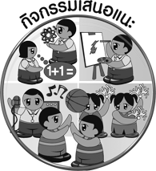
กิจกรรมเสนอแนะ

ให้นักเรียนค้นคว้าข้อมูลเกี่ยวกับข้อสันนิษฐานของเกาะแก้วพิสดารในเรื่อง พระอภัยมณีเพื่อค้นหาความจริง
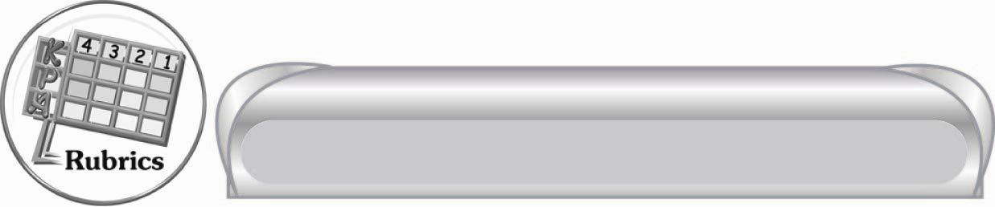
การประเมินผลตามสภาพจริง (Rubrics)
การประเมินใบงานนี้ให้ผู้สอนพิจารณาจากเกณฑ์การประเมินผลตามสภาพจริง (Rubrics)
เรื่อง ข้อคิดจากเรื่อง พระอภัยมณี

ระดับคะแนน  เกณฑ์การประเมิน | ๔ | ๓ | ๒ | ๑
ข้อคิดจากเรื่อง  พระอภัยมณี | สรุปข้อคิดจากเรื่องพระอภัยมณี  ที่สามารถนำไปใช้ในชีวิตประจำวัน พร้อมอธิบายหรือยกตัวอย่าง  ได้เห็นจริง มีการเชื่อมโยงให้เห็นถึงความสัมพันธ์กับตนเองและผู้อื่น | สรุปข้อคิดจากเรื่องพระอภัยมณี  ที่สามารถนำไปใช้ในชีวิตประจำวัน พร้อมอธิบาย  หรือยกตัวอย่าง  ได้เห็นจริง  มีการเชื่อมโยง  ให้เห็นเฉพาะตนเอง | สรุปข้อคิดจากเรื่องพระอภัยมณี  ที่สามารถนำไปใช้ในชีวิตประจำวัน พร้อมอธิบาย  หรือยกตัวอย่าง  ได้เห็นจริง  โดยต้องอาศัยที่ครู  ยกตัวอย่าง  แต่มีการดัดแปลง  ให้แตกต่าง | สรุปข้อคิดจากเรื่องพระอภัยมณี  ที่สามารถนำไปใช้ในชีวิตประจำวัน พร้อมอธิบาย  หรือยกตัวอย่าง  ได้เห็นจริงตามที่ครูยกตัวอย่าง  โดยไม่มีการดัดแปลง  ให้แตกต่าง


ข้อเสนอแนะของผู้บริหารสถานศึกษา
______________________________________________________________________________
______________________________________________________________________________
______________________________________________________________________________
______________________________________________________________________________
______________________________________________________________________________
______________________________________________________________________________
______________________________________________________________________________
______________________________________________________________________________
______________________________________________________________________________
______________________________________________________________________________
______________________________________________________________________________
______________________________________________________________________________
______________________________________________________________________________
______________________________________________________________________________
______________________________________________________________________________
______________________________________________________________________________
______________________________________________________________________________
______________________________________________________________________________
______________________________________________________________________________
______________________________________________________________________________
______________________________________________________________________________
______________________________________________________________________________
______________________________________________________________________________
______________________________________________________________________________

ลงชื่อ_________________________ (ผู้บริหารสถานศึกษา)
(_________________________)
________/________/_______

บันทึกหลังการสอน

ผลการจัดการเรียนการสอน

______________________________________________________________________________
______________________________________________________________________________
______________________________________________________________________________
______________________________________________________________________________
______________________________________________________________________________
______________________________________________________________________________

ปัญหา / อุปสรรค

______________________________________________________________________________
______________________________________________________________________________
______________________________________________________________________________
______________________________________________________________________________
______________________________________________________________________________
______________________________________________________________________________

แนวทางแก้ไข

______________________________________________________________________________
______________________________________________________________________________
______________________________________________________________________________
______________________________________________________________________________
______________________________________________________________________________
______________________________________________________________________________

ลงชื่อ____________________________(ผู้บันทึก)
(_________________________)
________/________/_______

